

**할아버지 ‘s 微信 사용법**

微信 완전 정복하기!!



이거 보고 배워서 답장 해줘야해요 ㅜㅜ

사랑하는 손녀 & 천재 손녀

임지혜 작성

**목차**

* 微信 살펴보기 (p2 ~ 5)
* 대화창 들어가기 (p6 ~ 9)
* 상대방과 대화하기
  + 방법1. 목소리 보내기 (p10 ~ 14 )
  + 방법2. 문자로 보내기 (p25 ~17)

**[微信 살펴보기 – 기본적인 화면 명칭과 간단 사용법]**

* 微信 어플 그림

: 아래 그림이 微信을 실행시키는 버튼

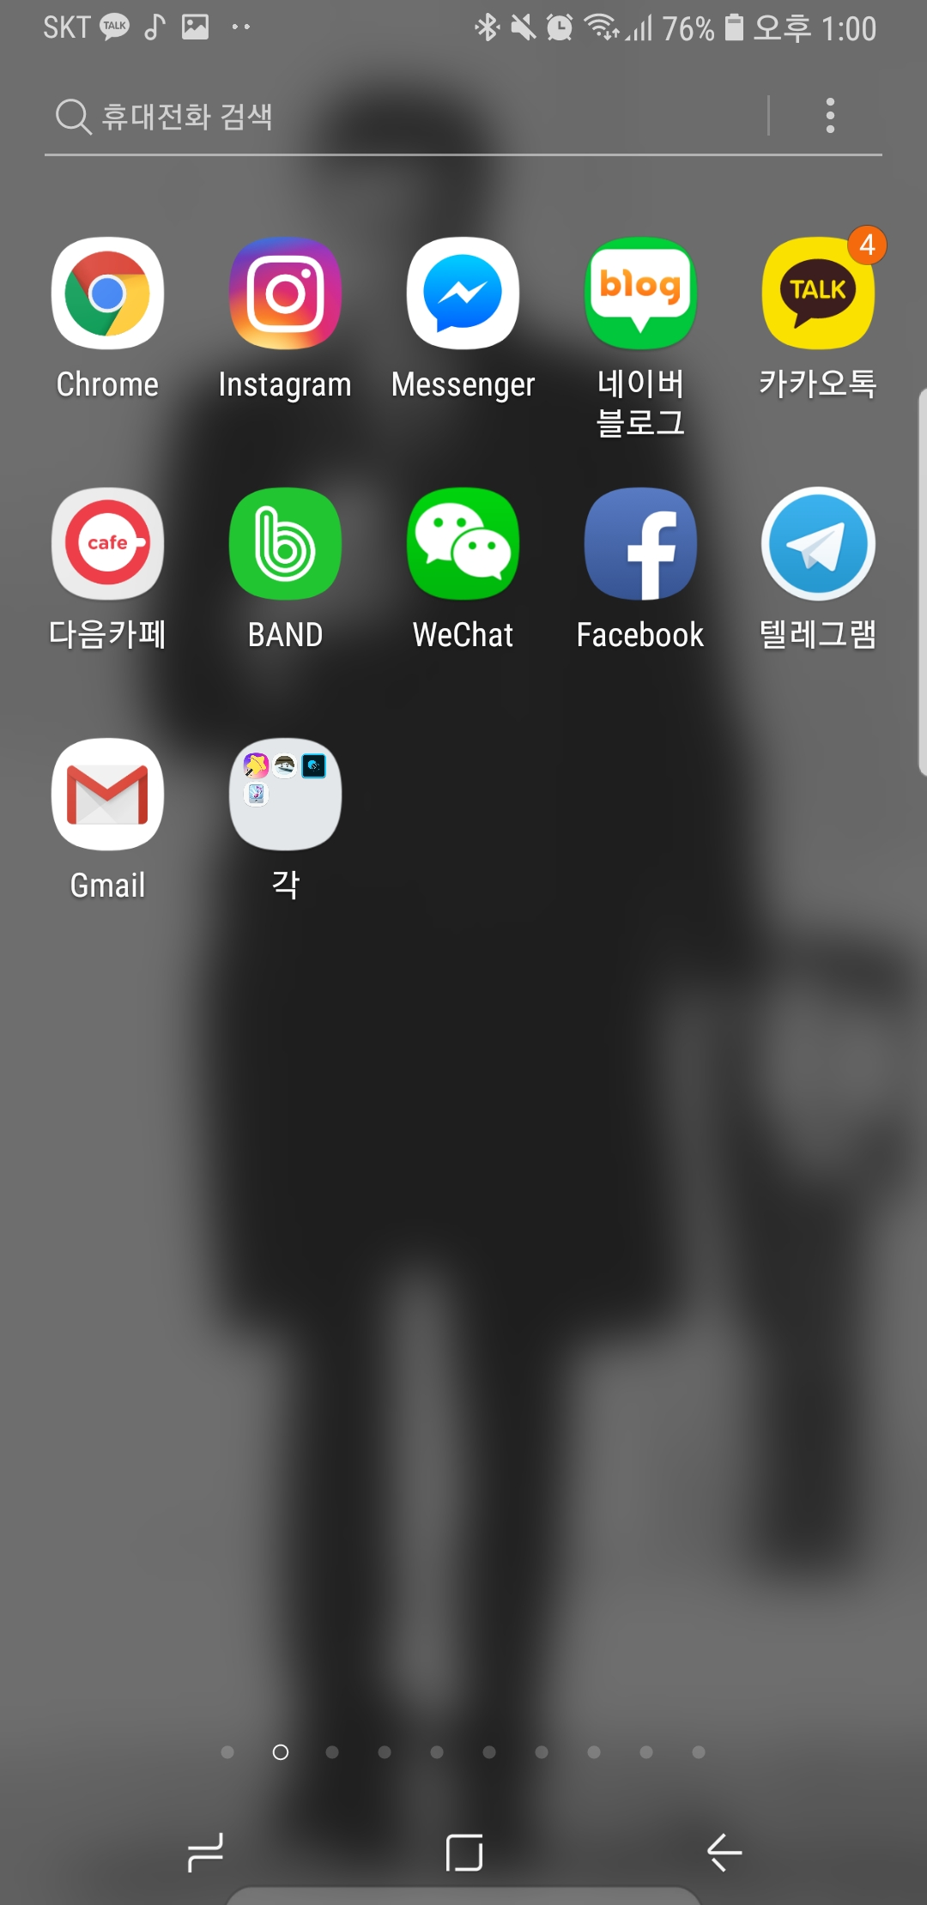 : 가끔 그림위에 숫자가 써있는 것은 문자가 왔다는 뜻이니깐 들어가서 확인해야해요!

* 微信 아래에 있는 그림을 누르면 나오는 화면 설명

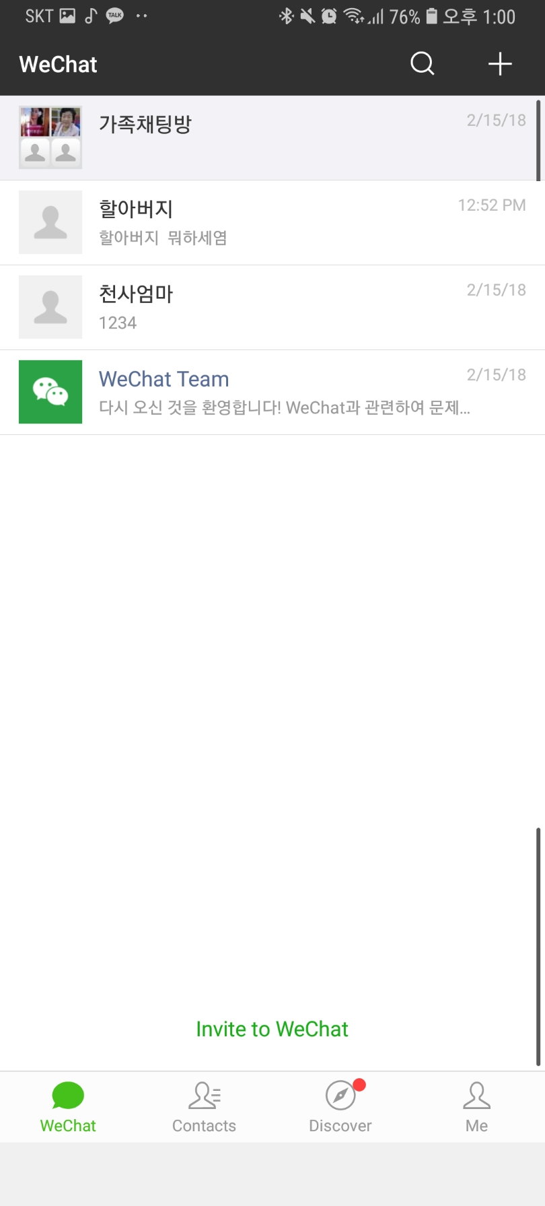

나의 정보

친구 추가

친구 목록

대화 목록

* 微信 대화창 목록

: 그동안 대화한 사람들의 목록이다.

:대화창을 누르면 그 사람과의 대화를 시작 할 수있다.





* 微信 친구 목록

: 이 목록에 나오는 친구들, 사람들과

대화를 할수있어요

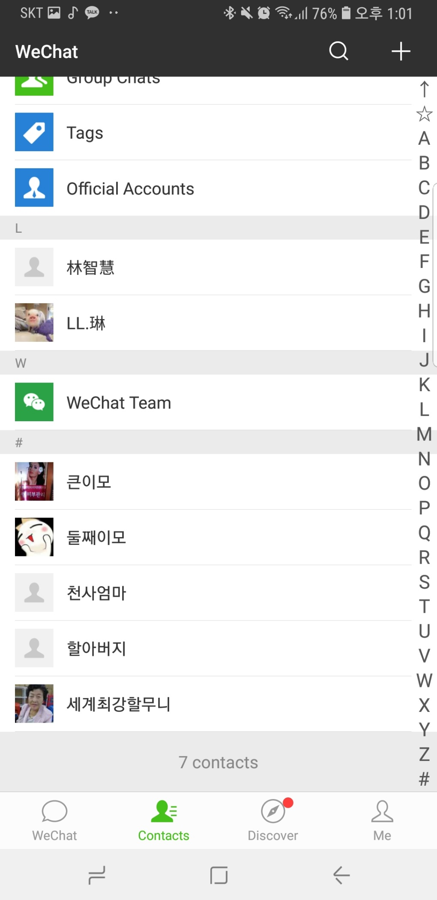:아래 빨간색으로 네모친곳을 누르면 나와요

**[微信 대화창에 들어가기]**

: 그 동안 대화했던 사람들을 볼수 있고,

대화했던 내용을 확인할수 있으며,

대화상대와 대화하고자 할 때 대화창에 들어가요!

:다음 페이지에 나오는 것을 순서대로 따라하면 되요!

1. 微信 어플 열기

* WeChat 이라고 써있는 초록색 네모를 누른다.

(빨간색 부분)

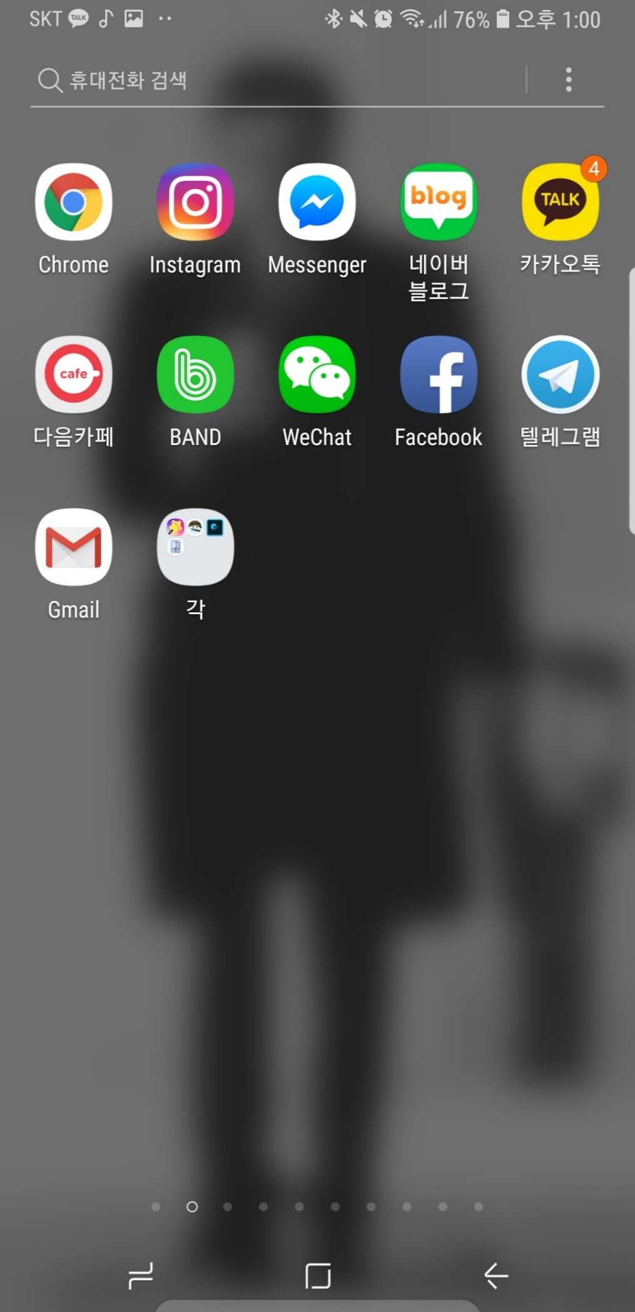

1. 微信 을 누르면 잠시 나오는 화면

* 안 나올때도 있어용



1. 微信 대화창 목록을 확인한다.



.



**[대화 하기 – 목소리 보내기]**

1. 대화 상대 선택

* 대화 목록에 들어가서 대화 하고자 하는 사람의 이름을 누른다.

(여기서는 예를 들어 할아버지로 합니당)





1. 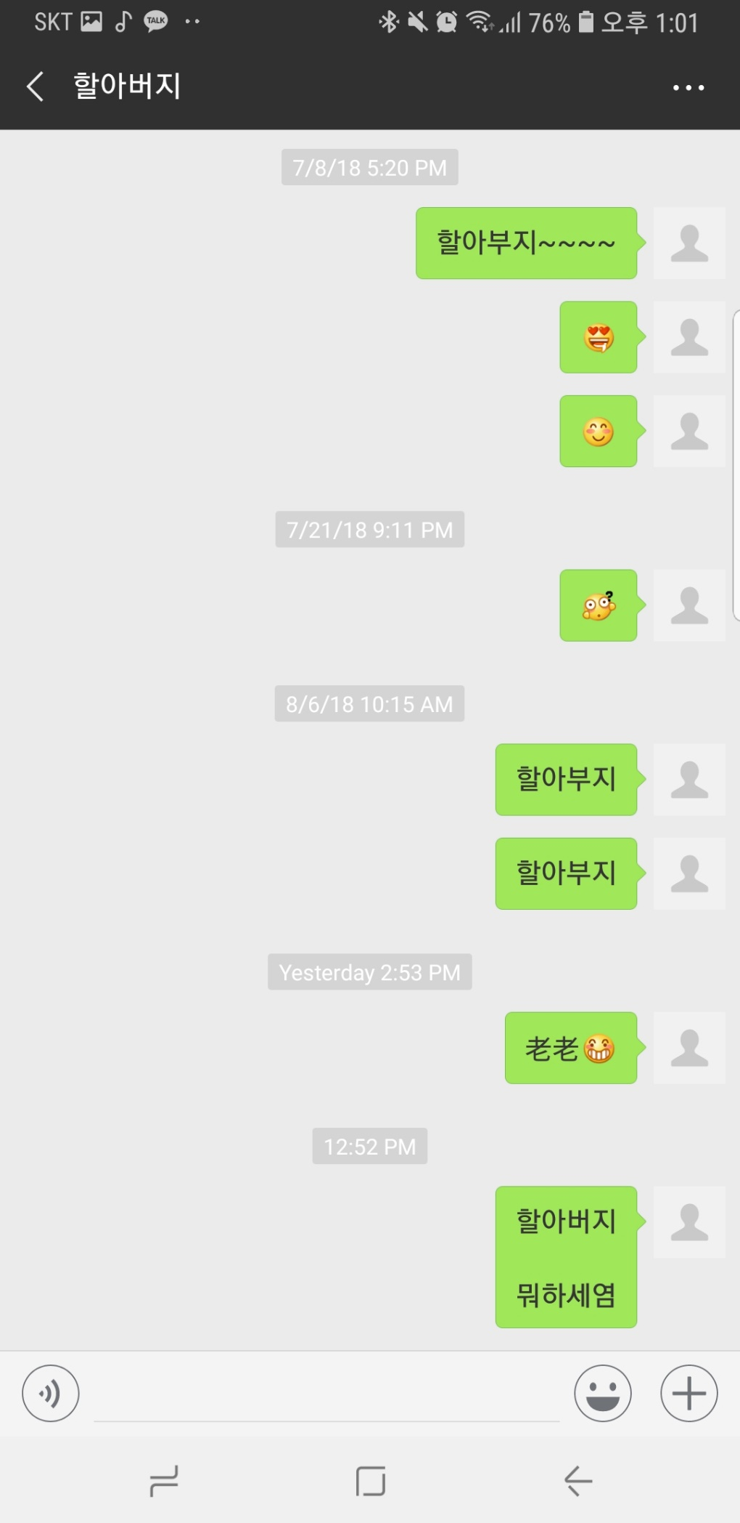선택한 사람과의 대화창에 들어간다.
2. 목소리로 보내는 버튼을 누른다.



1. 그럼 아래 사진과 같이 바뀐다

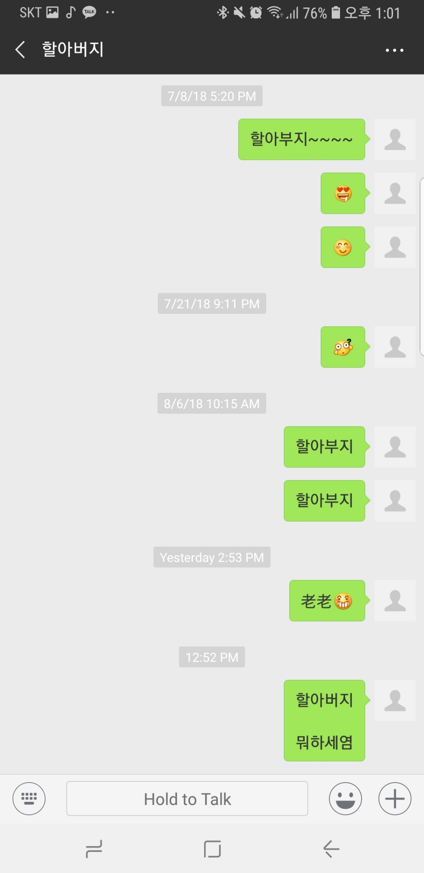

1. 아래 버튼을 누르면서 말을 한다.

: 말하는 동안에 버튼을 계속 눌러야한다.



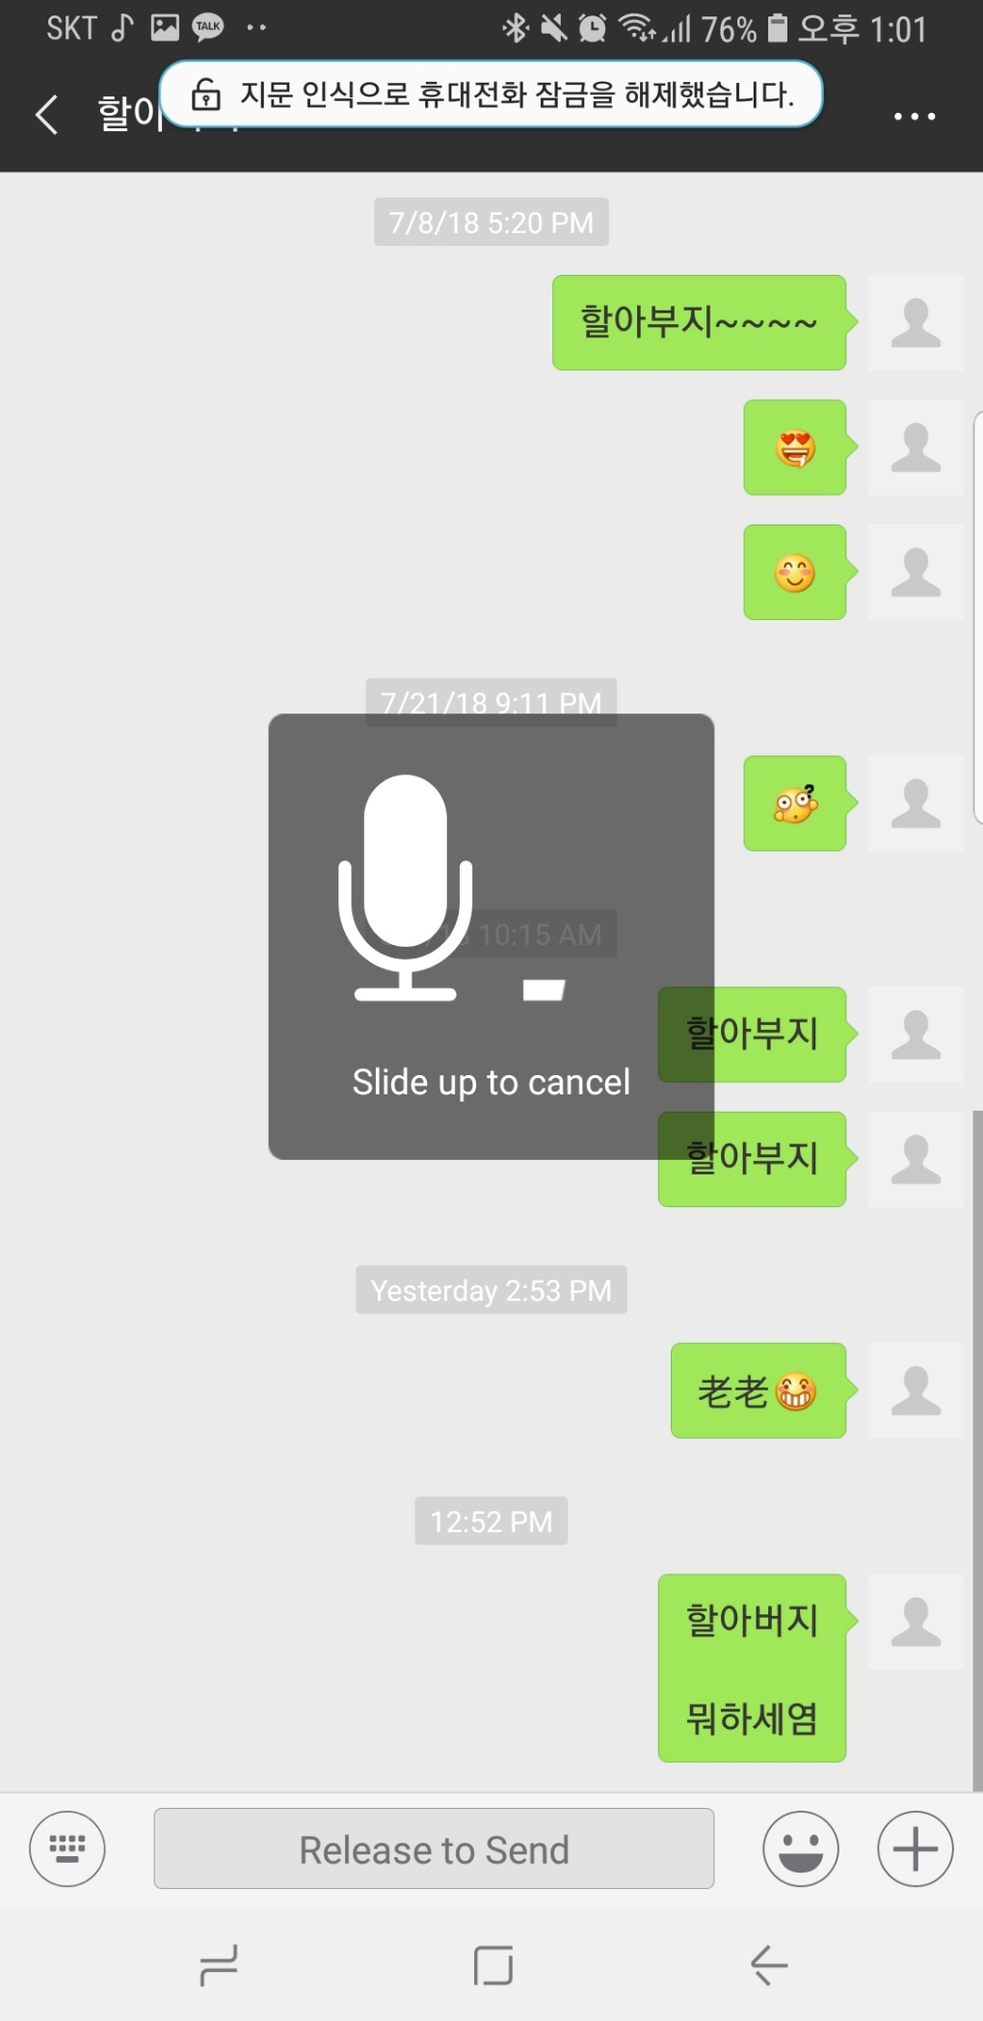: 말하는 동안에 아래 사진처럼 나와야 잘 보내지는거에요.

1. 잘 보내졌는지 확인하기

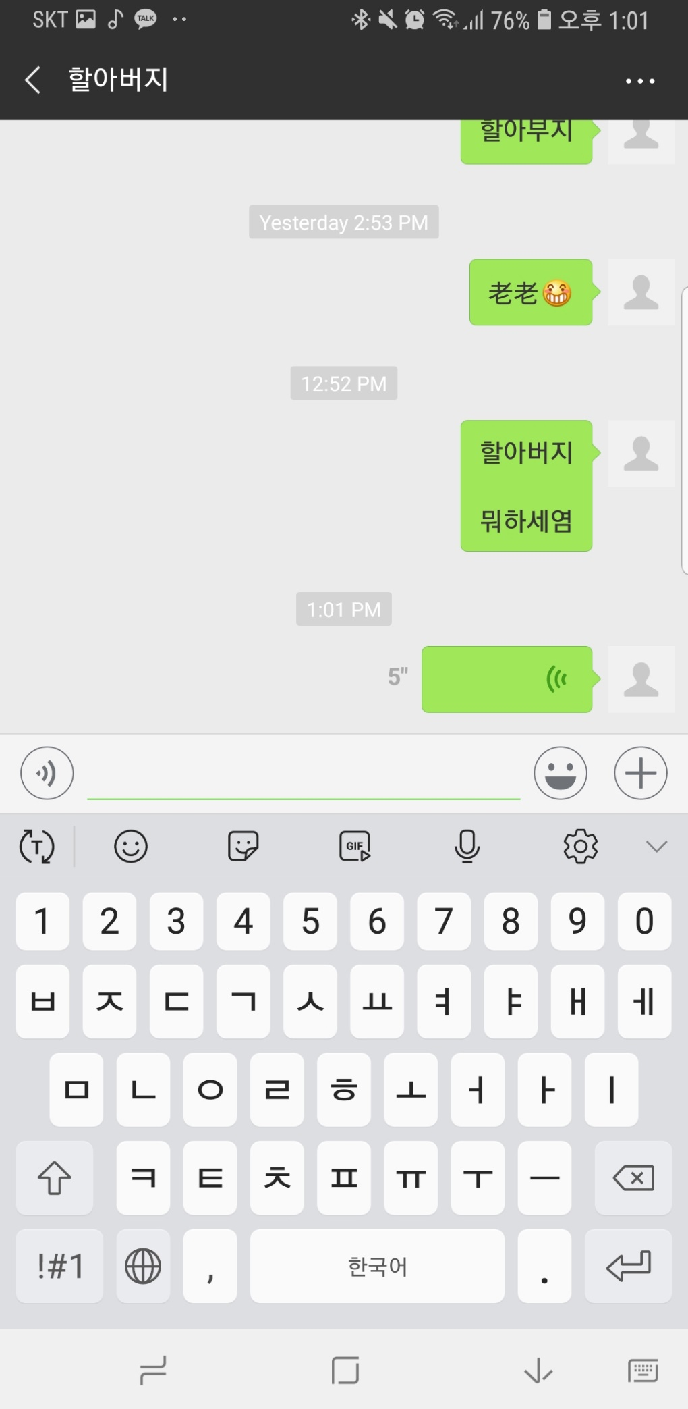: 빨간색 네모 안 처럼 초록색으로 나와야 보내진거 에요!

(추가)

 : 다시 문자로 보내고 싶으면 아래 버튼을 누르면 되요. 그럼 키보드 나와요!

**[대화 하기 – 목소리 보내기]**

1. 대화 상대 선택

* 대화 목록에 들어가서 대화 하고자 하는 사람의 이름을 누른다.

(여기서는 예를 들어 할아버지로 합니당)





1. 선택한 사람과의 대화창에 들어간다.
2. 빈 공간을 누른다.

: 누르면 키보드가 나오고

보내고자 하는 말을 입력하면 끝